***Diseño de Software e***

***Integración de Sistemas***

**INTEGRACIÓN DE SISTEMAS EMPRESARIALES AVANZADO**

**LABORATORIO N° 04**

# DEFINICIÓN DEL TRABAJO A REALIZAR

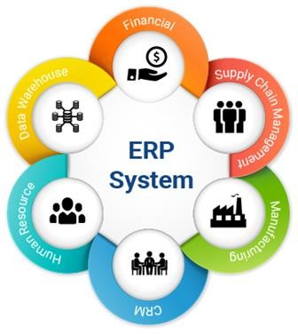

|  |  |  |  |  |  |  |  |
| --- | --- | --- | --- | --- | --- | --- | --- |
| ***Alumno(s):*** | ***Sosa Cruz Joshua Jesús*** |  | |  |  | ***Nota*** |  |
| ***Grupo:*** | ***A*** |  |  |  | ***Ciclo: V*** |  |  |
| ***Criterio de Evaluación*** | | ***Excelente (4pts)*** | | ***Bueno***  ***(3pts)*** | ***Requiere mejora***  ***(2pts)*** | ***No acept.***  ***(0pts)*** | ***Puntaje Logrado*** |
| Identifica los principales requerimientos del trabajo a realizar | |  | |  |  |  |  |
| Define los módulos/opciones que incluirá el trabajo a realizar | |  | |  |  |  |  |
| Asigna responsabilidades a los integrantes del grupo | |  | |  |  |  |  |
| Documenta los acuerdos y detalles del trabajo a realizar | |  | |  |  |  |  |
| Es puntual y redacta el informe adecuadamente | |  | |  |  |  |  |

**Laboratorio 04: DEFINICIÓN DEL TRABAJO A REALIZAR**

**Objetivos:**

Al finalizar el laboratorio el estudiante será capaz de:

* Identificar los principales requerimientos del trabajo a realizar
* Definir las responsabilidades de los integrantes del grupo
* Documentar los alcances del trabajo a realizar

**Seguridad:**

* Ubicar maletines y/o mochilas en el gabinete del aula de Laboratorio.
* No ingresar con líquidos, ni comida al aula de Laboratorio.
* Al culminar la sesión de laboratorio apagar correctamente la computadora y la pantalla, y ordenar las sillas utilizadas.

**Equipos y Materiales:**

* Una computadora con:
* Windows 7 o superior
* Conexión a la red del laboratorio
* Software de virtualización (Opcional)
* Software ERP ODOO instalado

**Procedimiento:**

1. **Integrantes**
   1. Complete la siguiente tabla indicando los **integrantes** del grupo

|  |  |  |
| --- | --- | --- |
| **Nro** | **Nombre** | **Cargo asignado** |
| 01 | Sosa Cruz Joshua Jesús |  |
| 02 | Gutiérrez Cáceres Jesus Alberto |  |
| 03 | Palo Rosas Jesus Abdón |  |
| 04 | Purguaya Lázaro Roger Emilio |  |
| 05 | Condori Condori Bill Jhon |  |

1. **Trabajo**
   1. Nombre del módulo a desarrollar:

**OCA Vertical Medical**

* 1. Objetivo general:
* Implementar un módulo web que procese y almacene los registros médicos de pacientes y personal laboral; junto con la gestión del área administrativa de la Clínica Dental Dr. Alexander Copa Fuentes.
  1. Objetivos específicos:
* Adecuar el módulo OCA Vertical Medical a las necesidades administrativas de la Clínica Dental Dr. Alexander Copa Fuentes.
* Realizar el registro de actas de triaje para pacientes nuevos y regulares.
* Programar citas para pacientes.
* Obtener el registro de pacientes y personal que labora en la clínica.
* Gestionar el pago de trabajadores (médicos, asistentes, etc)

Elabore los Diagrama de casos de uso más importantes del módulo asignado:

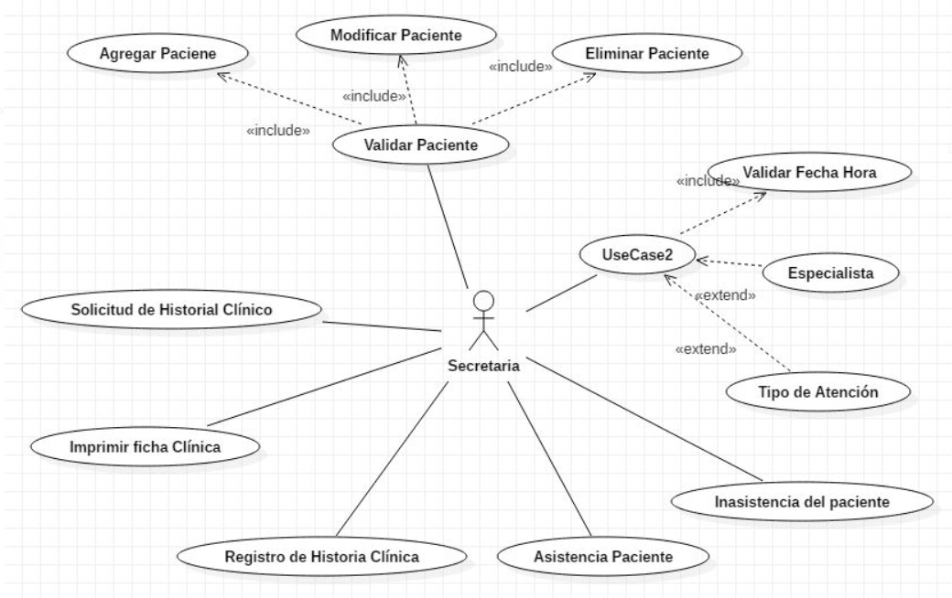

* 1. Adjunte la maquetación de las interfaces mas importantes que implementara en la aplcación

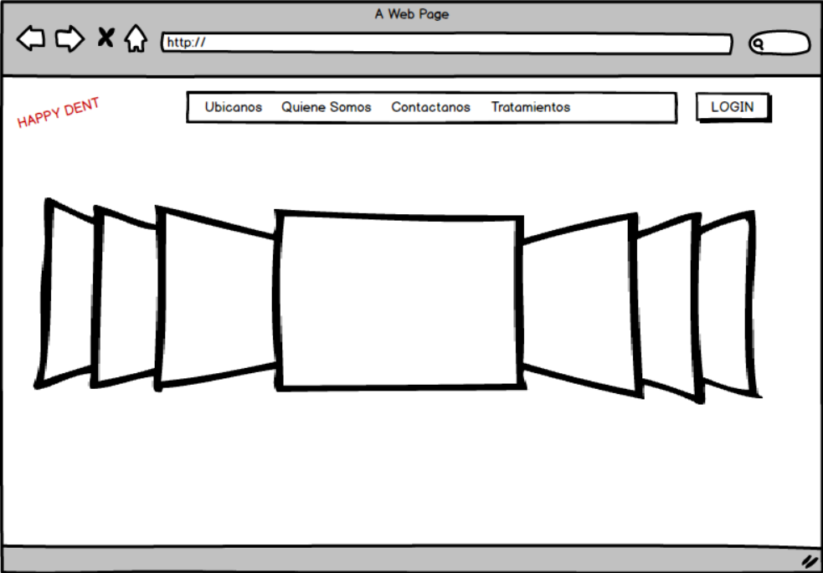

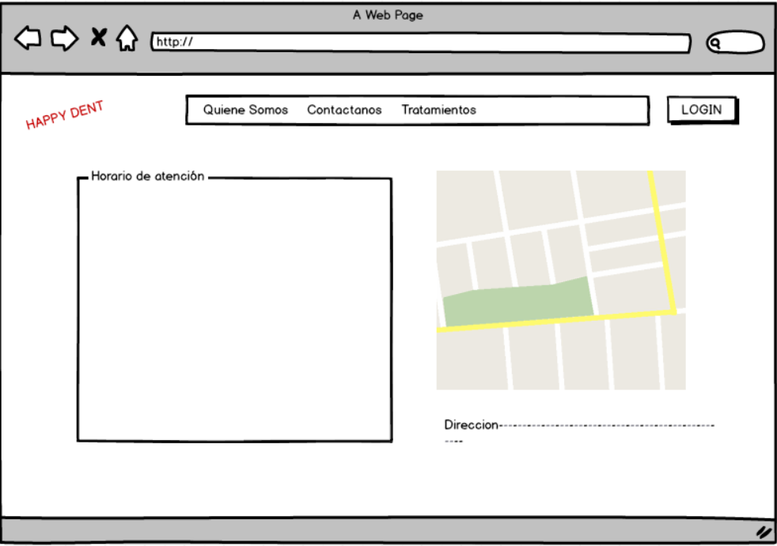

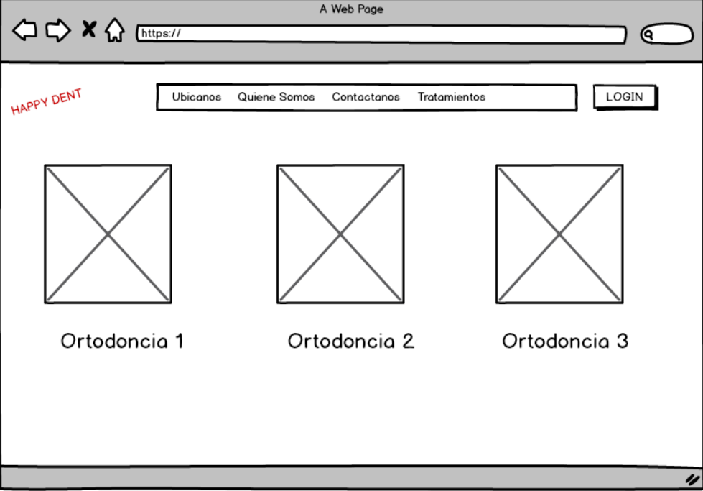

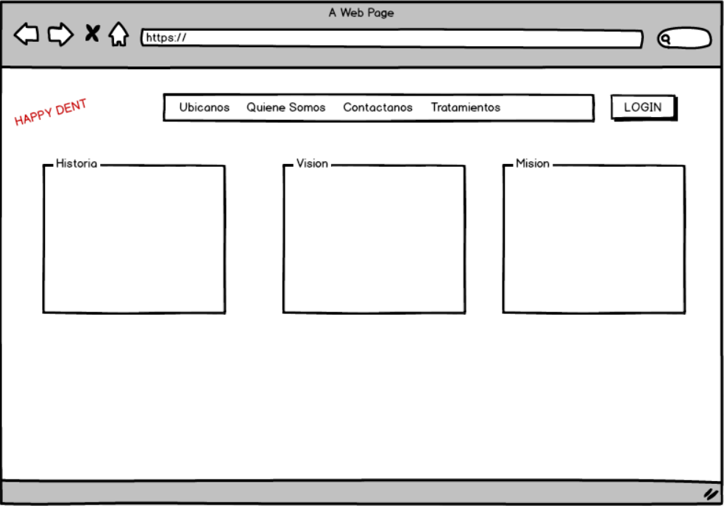

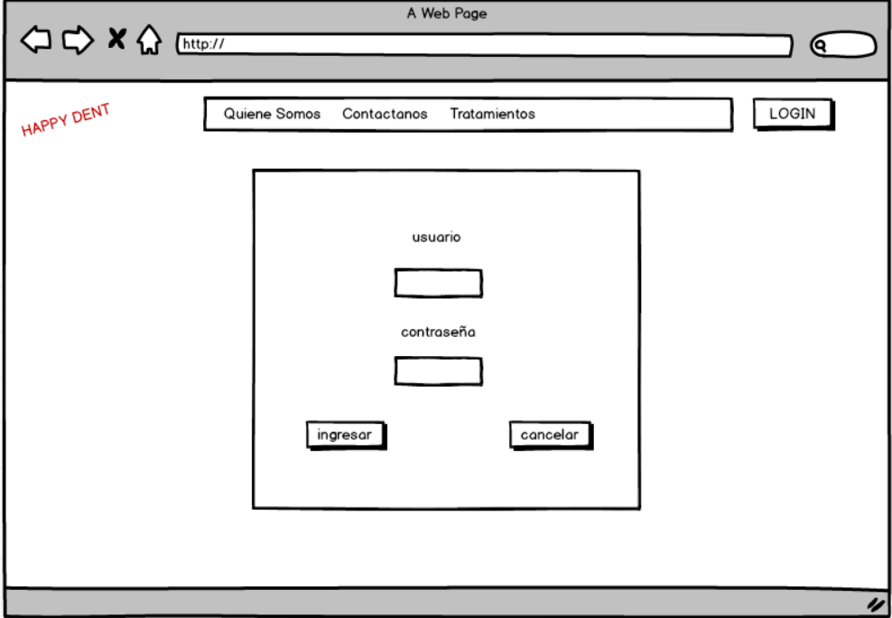

* 1. Adjunte la lista de servicios web que utilizara su aplicación (Coordine con el equipo responsable de administrar el acceso a la base de datos para definir los web methods necesarios)

Se utilizará

***OcaMedicalVertical***

**Observaciones y Conclusiones:**

Indicar las conclusiones que llegó después de los temas tratados de manera práctica en este laboratorio.

|  |
| --- |
| * Se realizaron los mack ups principales de la aplicación. * Se llegó a la conclusión que se utlizara OcaMedicalVertical para implementar la aplicación, * Es necesario pasar a el modulo elegido a odoo 11. * El modulo elegido se encuentra en odoo 9. * Se realizó el diagrama de casos de uso de la aplicación. * Fue necesario una entrevista con el gerente de la clínica dental para acordar bien los requerimientos. * Se utilizaron temas aprendidos en los anteriores semestres. * Se implementará la aplicación en Ubuntu, ya que es la manera más usaday recomendada. * Se instaló odoo 9 para poder instalar el modulo, para luego ser pasado a odoo 11. * Se pudo comprobar que la diferencias entre versiones de odoo no es bastante, ya que la sintaxis no cambio demasiado. |
|  |